Закономерности протекания электрического тока в полупроводниках. Полупроводниковые приборы.
Полупроводник - это вещество, у которого удельное сопротивление может изменяться в широких пределах и очень быстро убывает с повышением температуры., а это значит, что электрическая проводимость (1/R) увеличивается: - наблюдается у кремния, германия, селена и у некоторых соединений.
Механизм проводимости у полупроводников
Кристаллы полупроводников имеют атомную кристаллическую решетку, где внешние электроны связаны с соседними атомами ковалентными связями.
При низких температурах у чистых полупроводников свободных электронов нет и он ведет себя как диэлектрик.
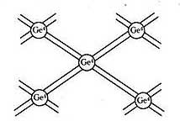
Полупроводники чистые (без примесей)
Если полупроводник чистый (без примесей), то он обладает собственной проводимостью, которая невелика. Собственная проводимость бывает двух видов:
1. электронная (проводимость "n " - типа) При низких температурах в полупроводниках все электроны связаны с ядрами и сопротивление большое; при увеличении температуры кинетическая энергия частиц увеличивается, рушатся связи и возникают свободные электроны - сопротивление уменьшается. Свободные электроны перемещаются противоположно вектору напряженности эл.поля. Электронная проводимость полупроводников обусловлена наличием свободных электронов.
2. дырочная (проводимость " p"- типа) При увеличении температуры разрушаются ковалентные связи, осуществляемые валентными электронами, между атомами и образуются места с недостающим электроном - "дырка". Она может перемещаться по всему кристаллу, т.к. ее место может замещаться валентными электронами. Перемещение "дырки" равноценно перемещению положительного заряда. Перемещение дырки происходит в направлении вектора напряженности электрического поля.
Кроме нагревания, разрыв ковалентных связей и возникновение собственной проводимости полупроводников могут быть вызваны освещением (фотопроводимость) и действием сильных электрических полей
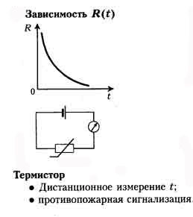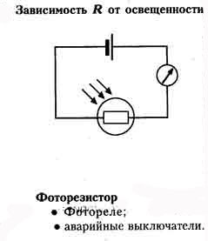
Общая проводимость чистого полупроводника складывается из проводимостей "p" и "n" -типов и называется электронно-дырочной проводимостью.
Полупроводники при наличии примесей:
- у них существует собственная + примесная проводимость. Наличие примесей сильно увеличивает проводимость. При изменении концентрации примесей изменяется число носителей эл.тока - электронов и дырок. Возможность управления током лежит в основе широкого применения полупроводников.
Существуют:
1) донорные примеси (отдающие):
- являются дополнительными поставщиками электронов в кристаллы полупроводника, легко отдают электроны и увеличивают число свободных электронов в полупроводнике.
Это проводники " n " - типа, т.е. полупроводники с донорными примесями, где основной носитель заряда - электроны, а неосновной - дырки. Такой полупроводник обладает электронной примесной проводимостью.
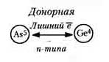Например - мышьяк.
2) акцепторные примеси (принимающие)
- создают "дырки", забирая в себя электроны. Это полупроводники " p "- типа, т.е. полупроводники с акцепторными примесями, где основной носитель заряда - дырки, а неосновной - электроны.
Такой полупроводник обладает дырочной примесной проводимостью.
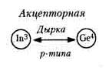Например - индий.
Электрические свойства "p-n" перехода
"p-n" переход (или электронно-дырочный переход) - область контакта двух полупроводников, где происходит смена проводимости с электронной на дырочную (или наоборот).
В кристалле полупроводника введением примесей можно создать такие области. В зоне контакта двух полупроводников с различными проводимостями будет проходить взаимная диффузия. электронов и дырок и образуется запирающий электрический слой. Электрическое поле запирающего слоя препятствует дальнейшему переходу электронов и дырок через границу. Запирающий слой имеет повышенное сопротивление по сравнению с другими областями полупроводника.
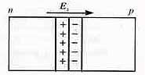
Внешнее электрическое поле влияет на сопротивление запирающего слоя. При прямом (пропускном) направлении внешнего эл.поля эл.ток проходит через границу двух полупроводников. Т.к. электроны и дырки движутся навстречу друг другу к границе раздела, то электроны, переходя границу, заполняют дырки. Толщина запирающего слоя и его сопротивление непрерывно уменьшаются.
Пропускной режим р-n перехода:
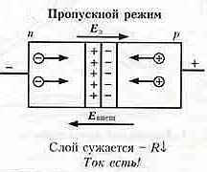
При запирающем (обратном) направлении внешнего электрического поля электрический ток через область контакта двух полупроводников проходить не будет. Т.к. электроны и дырки перемещаются от границы в противоположные стороны, то запирающий слой утолщается, его сопротивление увеличивается.
Запирающий режим р-n перехода:
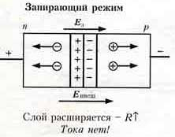
Таким образом, электронно-дырочный переход обладает односторонней проводимостью.
Полупроводниковые диоды
Полупроводник с одним "p-n" переходом называется полупроводниковым диодом. При наложении эл.поля в одном направлении сопротивление полупроводника велико, обратном - сопротивление мало.
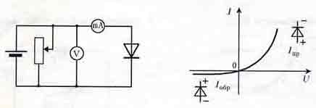
Полупроводниковые диоды - основные элементы выпрямителей переменного тока.
Полупроводниковые транзисторы - также используются свойства" р-n "переходов,
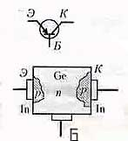
- транзисторы используются в схемотехнике радиоэлектронных приборов.
Выполните тест по физике и отправьте результат 13. 04. 2020. По адресу ris-alena@mail.ru
1. Какими носителями электрического заряда создается ток в полупроводниках?
А. Только дырками
Б. Только электронами
В. Электронами и дырками
2. Каким типом проводимости обладают чистые полупроводники?
А. Только электронной
Б. Только дырочной
В. Электронной и дырочной
3. Каким типом проводимости обладают полупроводники с акцепторной примесью?
А. В основном электронной
Б. В основном дырочной
В. Электронной и дырочной
4. Каким типом проводимости обладают полупроводники с донорной примесью?
А. В основном электронной
Б. В основном дырочной
В. Электронной и дырочной
5. К полупроводнику p—n-типа подключен источник тока, как показано на рисунке . Будет ли амперметр регистрировать ток в цепи?
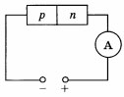
А. Да
Б. Нет
В. Определенного ответа дать нельзя
6.На рисунке представлены три варианта включения полупроводниковых диодов в электрическую цепь с одним и тем же источником тока. В каком случае сила тока в цепи будет иметь максимальное значение?
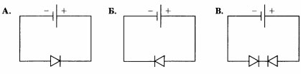
7. Какую проводимость может иметь база транзистора?
А. Может иметь дырочную или электронную проводимость
Б. Только электронную проводимость
В. Только дырочную проводимость

